Zamówienie pn.
„Zakup mebli wykonanych na wymiar i indywidulane zamówienie, dostosowanych do potrzeb osób niepełnosprawnych oraz ich dostawa do budynków Urzędu Miasta Rzeszowa przy ul. Okrzei 1, ul. Kopernika 15 i Pl. Ofiar Getta 7”

Opis przedmiotu zamówienia

Zamówienie obejmuje zakup mebli wykonanych na wymiar i indywidualne zamówienie, dostosowanych do potrzeb osób niepełnosprawnych oraz ich dostawę do budynków Urzędu Miasta Rzeszowa położonych przy ul. Okrzei 1, ul. Kopernika 15 i Pl. Ofiar Getta 7 w Rzeszowie (lokalizacja na parterach w/w budynków).

W skład przedmiotowego umeblowania wchodzą trzy dwupoziomowe lady (wraz z szafkami) z możliwością podjazdu wózkiem inwalidzkim pod blat lady.
Lady zamontowane zostaną w trzech punktach Urzędu i będą zróżnicowane pod względem wyglądu i wymiarów. Każda z nich musi posiadać obniżony blat, umożliwiający obsługę osób z niepełnosprawnościami (na wózkach, osób o niskim wzroście lub z wadami kręgosłupa). Wyższy poziom lady powinien zasłaniać przestrzeń roboczą.

Parametry techniczne mebli będących przedmiotem zamówienia:

Powierzchnia mebli ma być o gładkiej strukturze, pozbawiona porów i posiadająca właściwości antyrefleksyjne. Ponadto zmywalna, odporna na działanie środków czystości oraz na ścieranie, odbarwienia czy wysoką temperaturę.
Całość zamawianych mebli biurowych winna być wykonana z płyty wiórowej obustronnie melaminowanej, o klasie higieniczności E1.
Wszystkie wąskie krawędzie należy zabezpieczyć obrzeżem PCV/ABS o odpowiedniej grubości (min. 0,8 mm), dobranym kolorystycznie do koloru płyty.
Wszystkie użyte materiały do wykonania przedmiotu zamówienia muszą być dopuszczone do obrotu na terytorium RP, posiadać wszelkie wymagane przez przepisy prawa świadectwa, certyfikaty, atesty oraz spełniać wszelkie wymagane normy bezpieczeństwa.
W oferowanych meblach należy zastosować okucia dobrej jakości, gwarantującej długotrwałe i bezawaryjne użytkowanie.
Drzwi szafek zamykane zamkiem patentowym, wyposażonym w dwa klucze.
We wszystkich szafkach i szufladach należy zastosować metalowe dwupunktowe prostokątne uchwyty o rozstawie 96 oraz 128 mm. Szuflady wyposażone w prowadnice rolkowe renomowanej firmy.

Wszystkie blaty lad powinny być wykonane z płyty meblowej o grubości min. 25 mm.
Pozostałe elementy lad (nogi, boki i in.), w tym także znajdujące się w ich obrębie szafki i szafy (korpusy, fronty, cokoły, półki i in.) należy wykonać z płyty o grubości min. 18 mm.

Część lady, przeznaczona do obsługi gości na stojąco, powinna mieć wysokość 1100-1200 mm od poziomu podłogi;
stanowisko przy ladzie do obsługi osób niepełnosprawnych (korzystających z wózków inwalidzkich) winno mieć wysokość blatu maksymalnie 900 mm, dla klientów pełnosprawnych blat roboczy powinien mieć wysokość 700-800 mm.

W blacie lady winny znajdować się wycięcia - przelotki ułatwiające bezpieczne poprowadzenie kabli.
Od strony wewnętrznej lada recepcyjna winna posiadać zabudowę typu: szafki, szuflady, półki (w tym półki pod klawiaturę).
Od strony zewnętrznej (frontowej) lady należy umieścić poziomy pasek dekoracyjny, wykonany z płyty meblowej w kolorze pomarańczowym, o szerokości 150 – 200 mm. Dopuszcza się naklejenie na płytę frontową laminatu o grubości 0,6 – 0,8 mm.

Lada winna mieć na całej długości zamontowaną osłonę z pleksi grubości ok. 5 mm.

W projekcie lady nr 3 (Pl. Ofiar Getta 7) należy wziąć pod uwagę filar znajdujący się w jej narożniku.

Szafki wolnostojące niskie, z minimum jedną półką wewnątrz, zamocowaną pomiędzy pionowymi przegrodami (w każdej części szafki).
Jedna z szafek winna zostać podzielona na dwie jednakowe części, oddzielone od siebie pionową przegrodą. Druga szafka winna składać się z czterech części, z których każda ma być zamykana zamkiem.
Szafki wolnostojące wykonane z materiałów identycznych jak lady i w tym samym kolorze, z cokołem (dopuszcza się nóżki). Zamki i uchwyty jak w szafkach będących elementami lady. Plecy szafek winny być wykonane z białej, lakierowanej płyty HDF, o gr. min. 3 mm (dopuszcza się płytę w dekorze drewnopodobnym).

Kolorystyka:
Wszystkie lady oraz szafki winny być wykonane z płyty o wybarwieniu drewnopodobnym, dostosowanym do istniejącego wyposażenia (np. dąb jasny oraz jabłoń ciemna lub zbliżony – min. dwa dekory), ze wstawką lub doklejką z płyty/ laminatu w kolorze pomarańczowym.
Uchwyty w kolorze satyny, srebra lub zbliżonym.
Dokładny kolor mebli przed realizacją zadania należy ustalić z Zamawiającym.

Wybrany Wykonawca przed podpisaniem umowy przedstawi Zamawiającemu atest potwierdzający klasę higieniczności E1 dla zastosowanych materiałów.
Wykonawca udzieli gwarancji na dostarczone meble na okres 24 miesięcy od daty podpisania bezusterkowego protokołu odbioru.

Wytyczne dla Wykonawcy:

Zaleca się, aby Wykonawca przed przystąpieniem do produkcji mebli dokonał wizji lokalnej w pomieszczeniach, w których będą montowane meble, w celu potwierdzenia /weryfikacji wymiarów podanych przez Zamawiającego.
Wizja lokalna zostanie dokonana na koszt własny Wykonawcy.
Zamawiający informuje, że wybrany Wykonawca zobowiązany będzie do współpracy i dokonywania uzgodnień z przedstawicielem Zamawiającego w zakresie realizacji prac, a ewentualne prace nie mogą powodować utrudnień w bieżącym funkcjonowaniu Urzędu.
Wykonawca ponosi pełną odpowiedzialność za wadliwe lub nieodpowiednie materiały użyte do wykonania mebli oraz za prawidłowe i zgodne z przeznaczeniem wykonanie oraz zamontowanie (ustawienie) wykonanych mebli, zapewniając ich bezpieczne użytkowanie.
Wykonawca zobowiązuje się do wykonania zamówionych mebli w oparciu o zasady współczesnej wiedzy technicznej, sztuki meblarskiej, stosowne w tym zakresie przepisy i normy z uwzględnieniem przeznaczenia mebli do pomieszczeń w budynku użyteczności publicznej.
Wykonawca wyznaczy do koordynowania prac osobę odpowiedzialną za kontakty z Zamawiającym. Osoba ta jest odpowiedzialna również za nadzór nad pracownikami wykonującymi montaż mebli.
Zamawiający dopuszcza, aby montaż mebli odbył się w pomieszczeniach Zamawiającego. Wykonawca jest zobowiązany do usunięcia wszelkich powstałych w wyniku tych czynności odpadów i nieczystości.

Rysunki zamawianych mebli wraz z wymiarami:

- Lada ul. Okrzei 1 - 1 sztuka
Wymiary [mm]
W: 750-900-1200-1800
S: 3960-2600/2900
G: 700+400/350
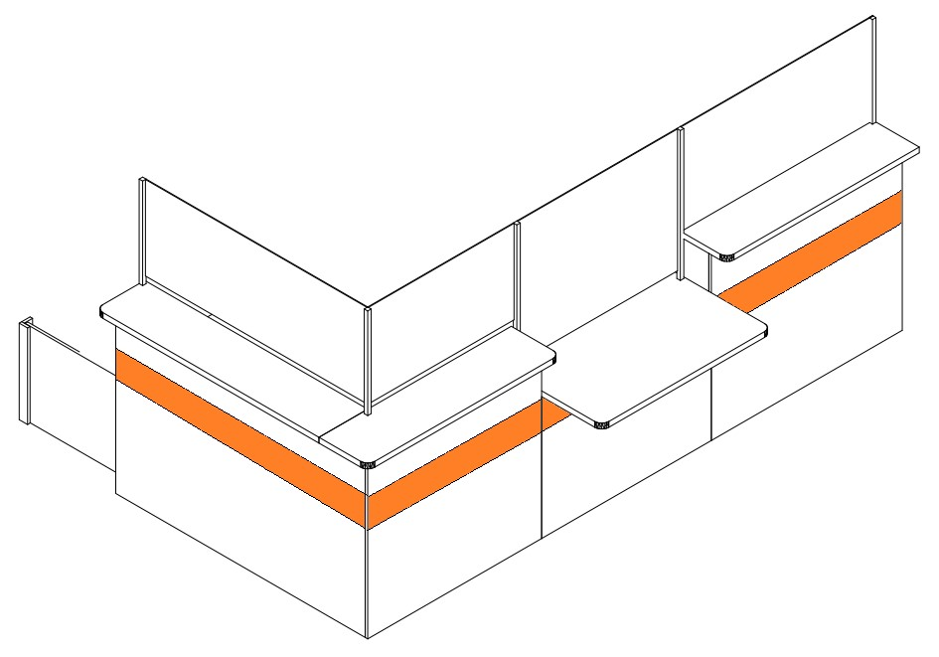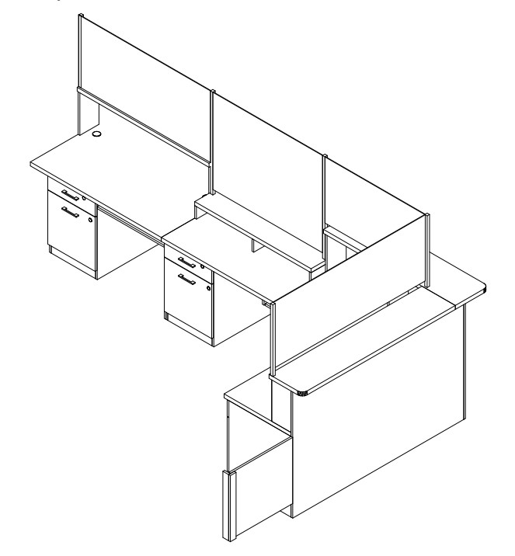
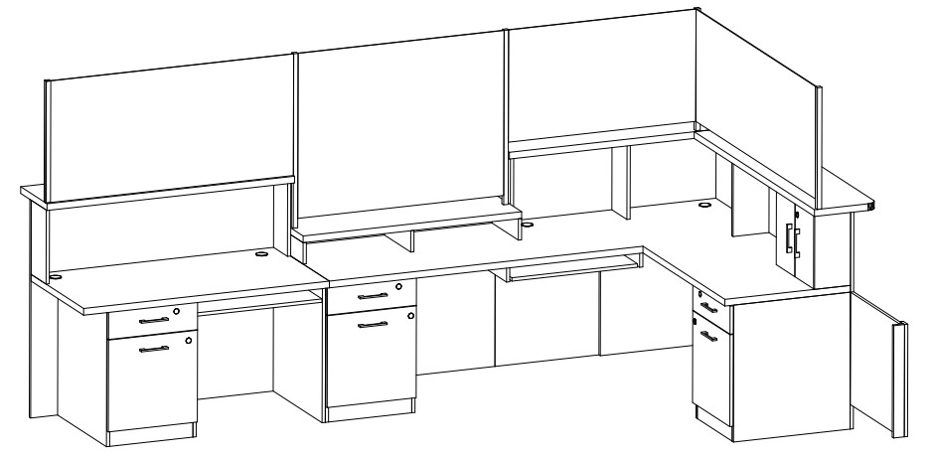
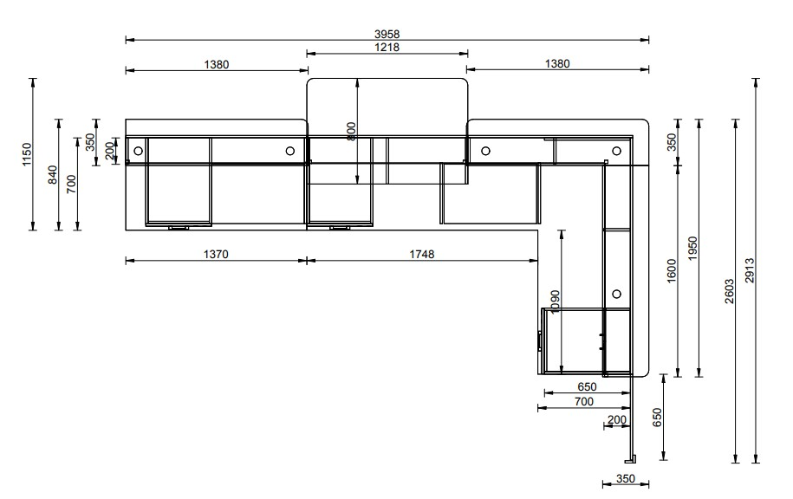

- Lada ul. Kopernika 15 - 1 sztuka
Wymiary [mm]
W: 750-900-1200-1800
S: 2440-2820
G: 700+400/350
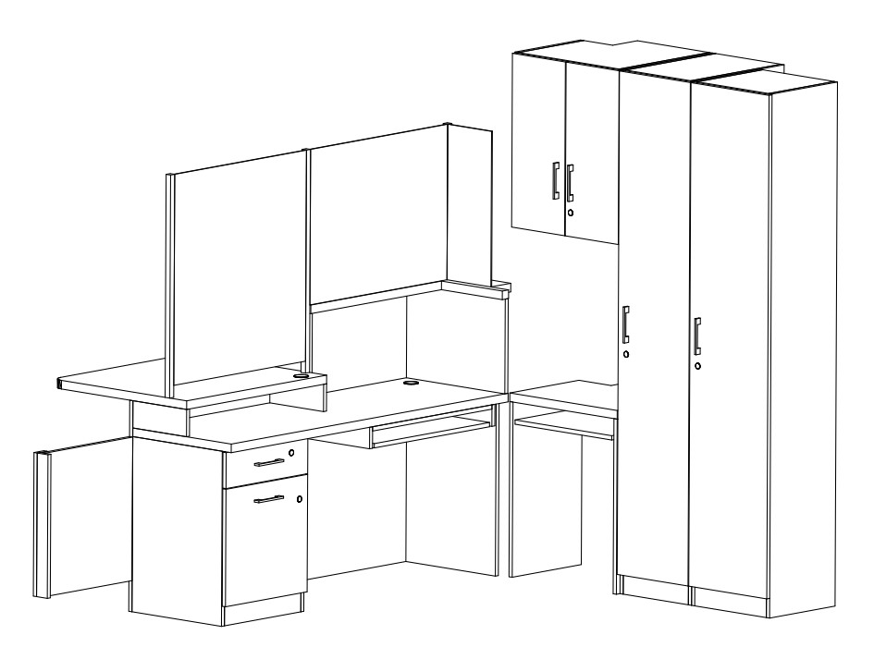

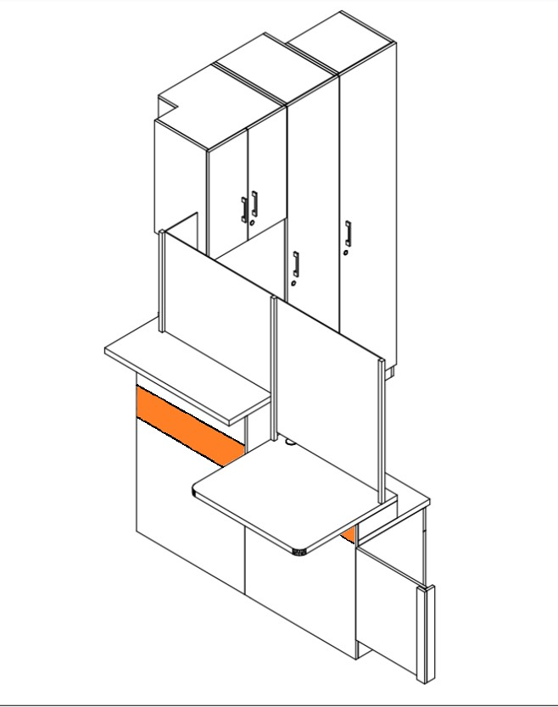
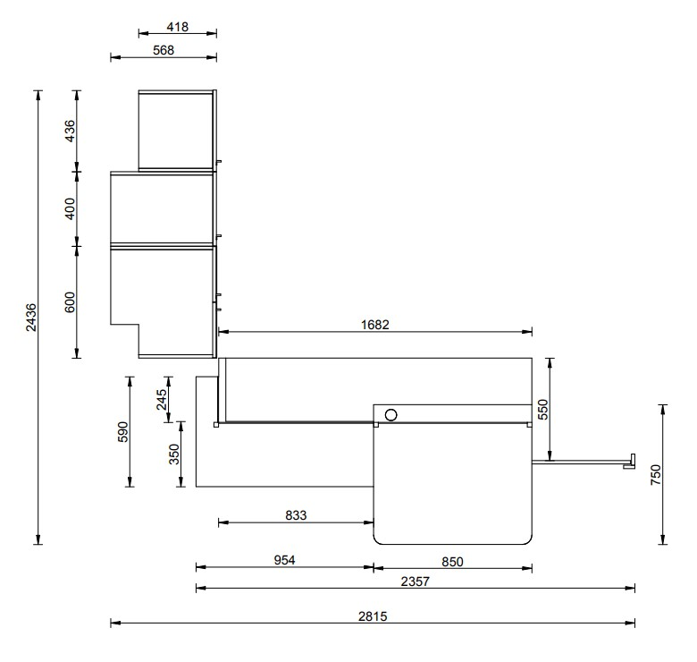
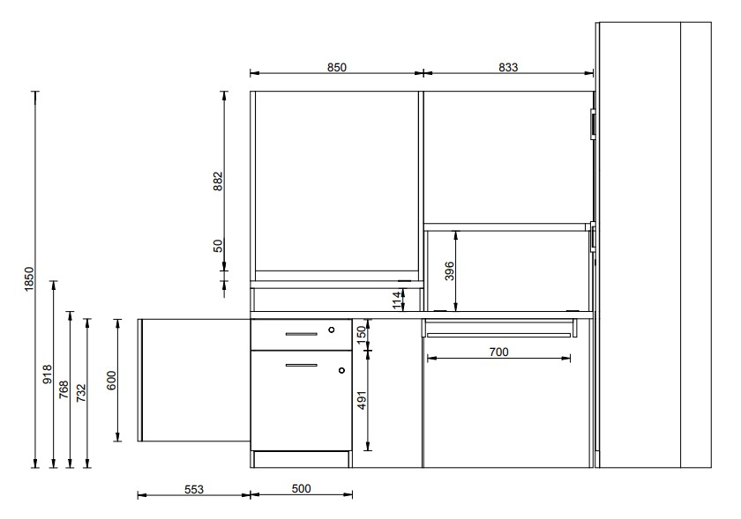
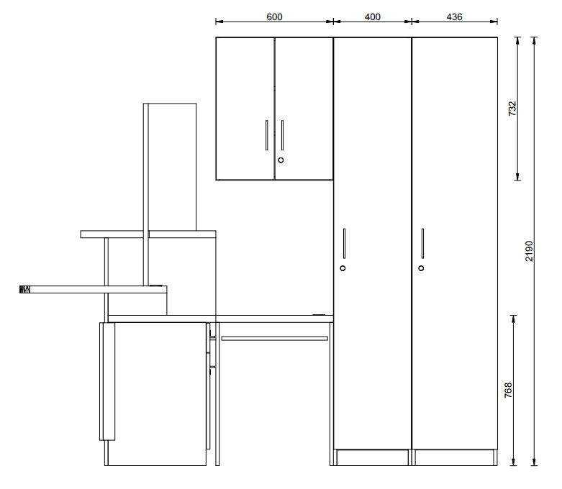

- Lada Pl. Ofiar Getta 7 - 1 sztuka
Wymiary [mm]
W: 750-900-1200-1800
S: 3960-2600/2900
G: 700+400/350
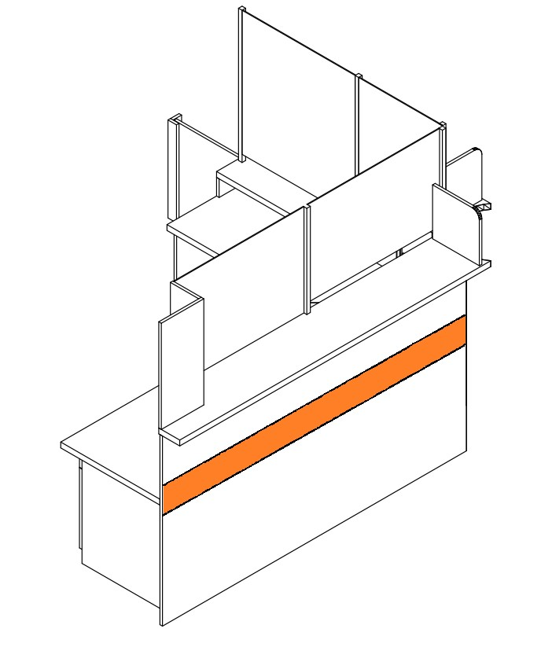
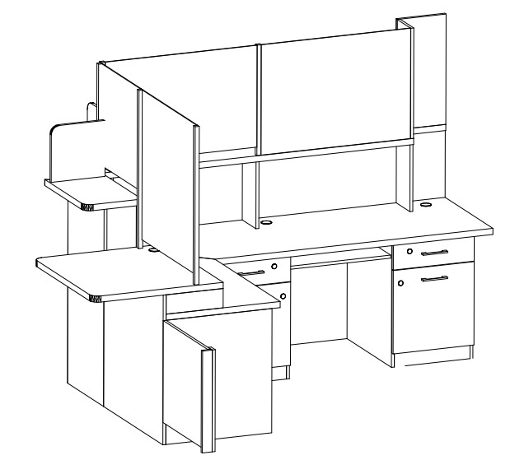

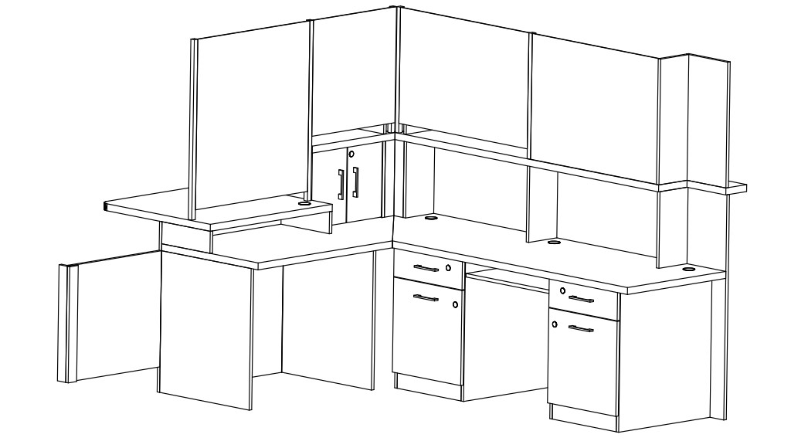
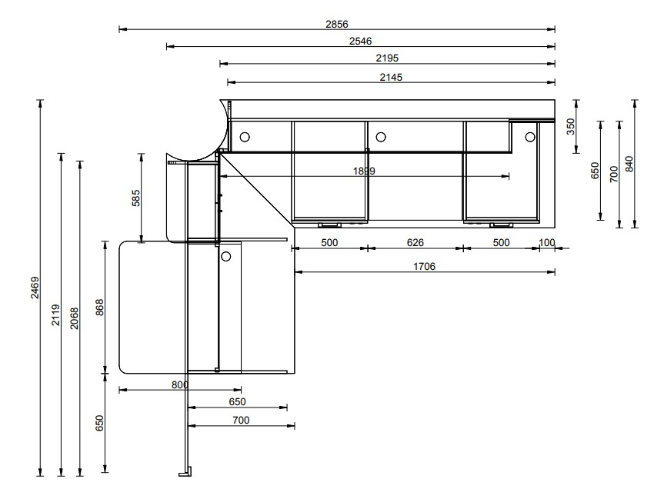

- Szafka wolnostojąca niska, czteroczęściowa Pl. Ofiar Getta 7 - 1 sztuka
Wymiary [mm]
W: 900
S: 1600
G: 400
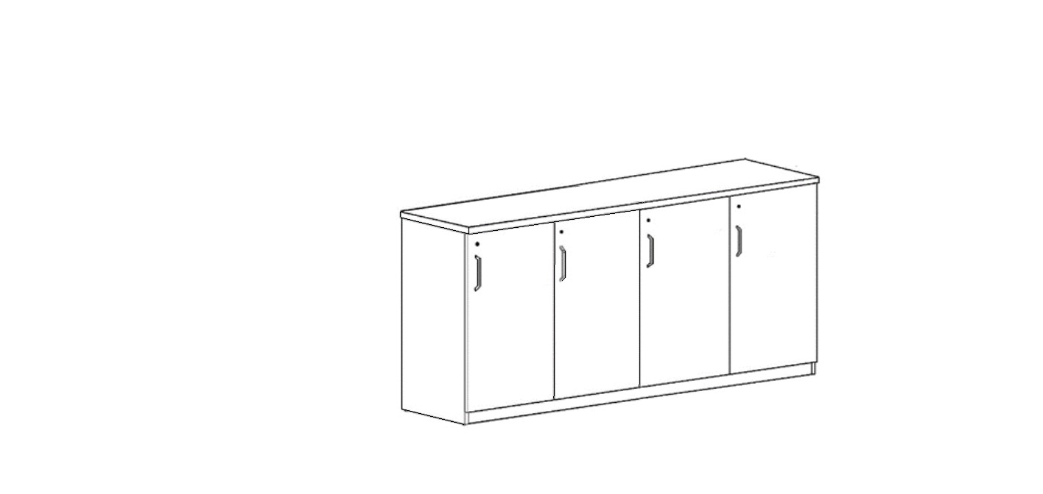

- Szafka wolnostojąca niska, dwuczęściowa ul. Okrzei 1 - 1 sztuka
Wymiary [mm]
W: 900
S: 1600
G: 400

